Formatief handelen
In de uitgave Formatief Handelen: van instrument naar ontwerp (Kneyber et al. Publicatie van Kenniscentrum Talentontwikkeling 2022 ) worden beelden ten aanzien van formatief handelen beschreven. Enkele hiervan zijn:

“……Formatief handelen kan bijdragen aan meer motivatie, betere zelfregulatie, meer zelfstandigheid
en betere prestaties ….
…..Een eerste veelvoorkomende misvatting is dat formatief handelen zou gaan over toetsen zonder cijfers, of dat er wel een cijfer gegeven wordt, maar dit niet meetelt.…..
……Een andere veelvoorkomende misvatting is dat je bij formatief handelen veel feedback zou moeten geven, …… Het kost veel tijd, maar ze hebben het idee dat er vaak maar weinig met hun feedback wordt gedaan……”

Kneyber en Sluijsmans geven in deze (maar ook andere uitgaven) adviezen hoe Formatief handelen in de school te bevorderen en vertrekken o.a. vanuit het standpunt “Formatief handelen komt pas tot zijn recht binnen een doordacht onderwijsontwerp … wat betekent formatief handelen in het onderwijs … en hoe houd je daarbij oog voor het grotere doel van het curriculum?”. Ze geven aan dat “…. een proces van formatief handelen bestaat uit een wisselwerking tussen leraren en leerlingen of docenten en studenten, en actieve betrokkenheid van alle partijen vereist. Gezamenlijk sturen ze het onderwijsproces bij. Dit wordt ook wel coregulatie genoemd.”

Bespreektips:
- Wat verstaan jullie onder Formatief handelen? Wat is volgens jullie het onderscheid met Formatief evalueren/ beoordelen?
- Welke plaats zou Formatief handelen in de opleidingsschool moeten innemen? Is het bijvoorbeeld zaak dit aan het begin van een studiejaar als professionaliseringsthema op de agenda te zetten of zou dit een terugkerend thema bij elke bijeenkomst rondom opleiden moeten zijn?
- Welke (werk)vormen van formatief handelen zijn bekend binnen de school?
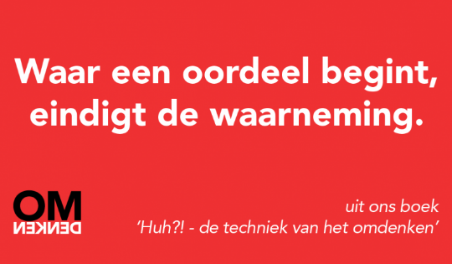

Review van dit boek met kort overzicht: https://www.te-learning.nl/blog/formatief-handelen-van-instrument-naar-ontwerp-bespreking/

